职位：3D 设计师

联系人：人事部 高小姐 s.gao@uniplan.sh.cn

地址：黄浦区蒙自路763号28楼

地图：

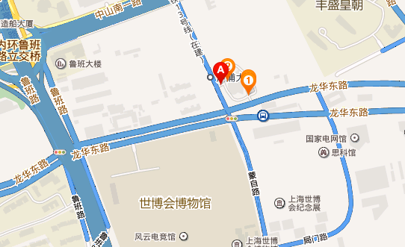

职位描述：

1、协助完成公司各展览会议及其他项目的3D设计；

2、协助完成项目整体3D设计及制作；

4、协助控制空间制作物的质量

职位要求：

1、工作态度踏实严谨，责任心强，具有团队协作精神及敬业态度；

2、善于学习和分析，思维活跃、富有创意、充满激情；

3、熟练掌握3D Max/Cinema4D/AutoCAD/Photoshop/illustrator/CorelDraw、PowerPoint等软件；精通建模、渲染，独立完成展台设计、效果图及施工图绘制；

4、一周工作至少三天，能连续工作三个月

5、设计、美术或相关专业学生大三或大四学生